產學合作計畫結案要件：
1. 計畫執行期限已經到期。
2. 經費已經100%核銷，會計室已經開立傳票號碼。
3. 結案檢附文件
(1) 審核表紙本(廠商大小章)
(2) 結案報告紙本，電子檔需上傳校務行政系統/研究計劃管理(表1-8)
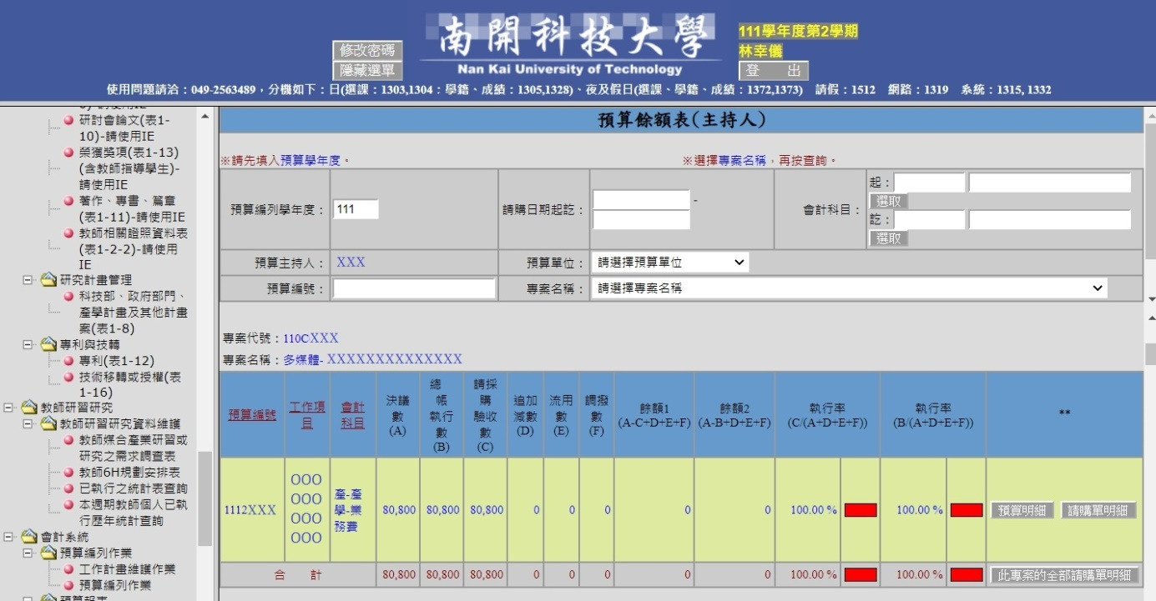
(3) 列印預算餘額表(主持人) 紙本，執行率需達100%
4. 通過科技權益審查會議。
5. 完成結案程序的計畫才能報部，每年10月15日獎補助資訊系統填報。

